資料庫系統專題

題目：電腦設備故障叫修系統

指導老師：黃三益教授

【希賢組】

組 員 | 劉希賢（m9322430127）
組 員 | 曹文姿（m9322430125）

A、資料和功能需求分析：
本組的報告為製作一電腦設備故障故障叫修系統，該系統為一公司的使用者設備故障時可經由使用者電腦透過web server 電腦設備故障報修單叫修申請，電腦中心操作員在管理畫面接到此申請後，聯絡該設備之維護廠商前往處理，並於資料庫中註記，經廠商處理完成後，操作員鍵入已修復註記 。此一系統的資料需求如下：
  - 部門：包括部門代號、部門名稱。部門代號為唯一。
  - 員工：包括員工代號、姓名、電話、性別、Email、員工分類、職稱、密碼。員工代號為唯一。
  - 操作員：包括操作員ID、姓名、電話、Email、、故障描述。操作員ID為唯一。
  - 維護廠商：包括廠商代號、廠商名稱、電話、地址、Email、維護說明。廠商代號為唯一。
  - 設備種類:廠牌型號、購置年份、維護廠商。
部門及員工間有一隸屬的關係型態，一個員工必屬於一個部門，但一個部門可有數個員工。另外，員工跟操作員間有一個申報的關係型態，一個員工可以填寫數張申報單，且一張申報單依分類交派給負責的操作員處理。操作員與維護廠商間有一個叫修的關係型態，操作員依故障的描述請特約的維護廠商來維修，而維護廠商其亦可有多家的簽約客戶。最後維護廠商與操作員間會有一個回報的關係型態，以了解故障維修之結果。

B、ERD圖

C、Relational Schema

D、程式系統架構圖和所使用的工具
1. 程式系統程式架構圖
本系統是三層式的應用程式架構，，第一層是Web Client，也就是一般的瀏覽器，第二層是Web Server，存放嵌入ASP script 的Web Program，負責向第三層DB Server發出DB query，Oracle依索求的條件送出資料回Web Server端。處理ASP程式後，將結果輸出成HTML傳回瀏覽者。如圖所示。

- 所使用的工具：WINDOW 2000 (SERVER版)、IIS5、ODBC、Oracle及ASP程式語言。
E、系統可執行的時間和執行方式以及較具代表性的程式執行畫面
1. 系統可執行的時間：WEB 有開啟時。（送上報告，會讓個人電腦開著，提供執行）。
2. 執行方式：請連結至網站上（因家中 ADSL是 浮動IP）。
- 執行方式較具代表性的程式執行畫面。

- 首頁
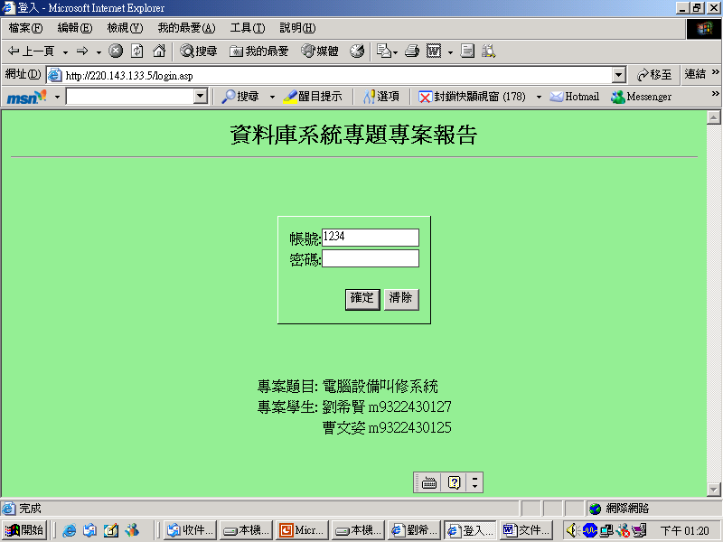

- 程式選單(menu)畫面
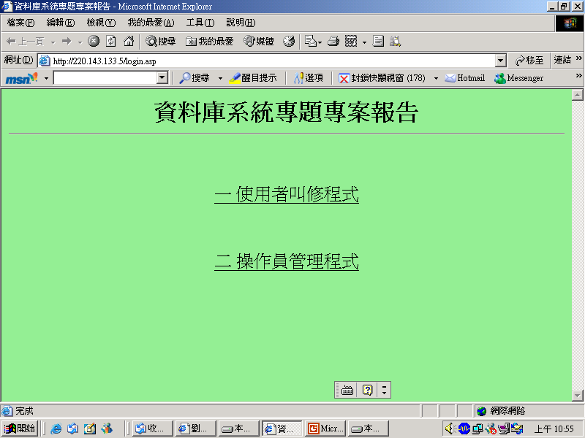

- 使用者叫修程式
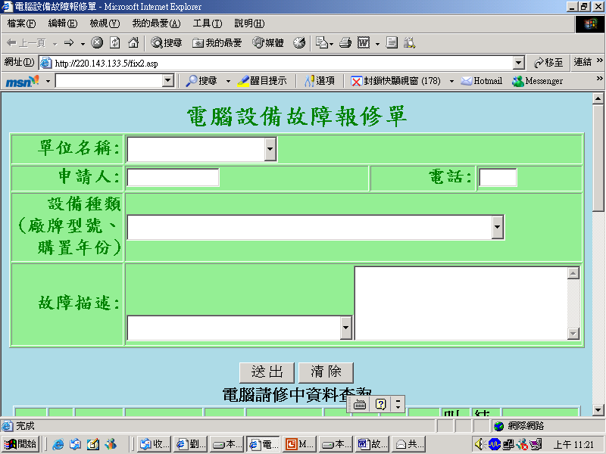

- 使用者查詢畫面
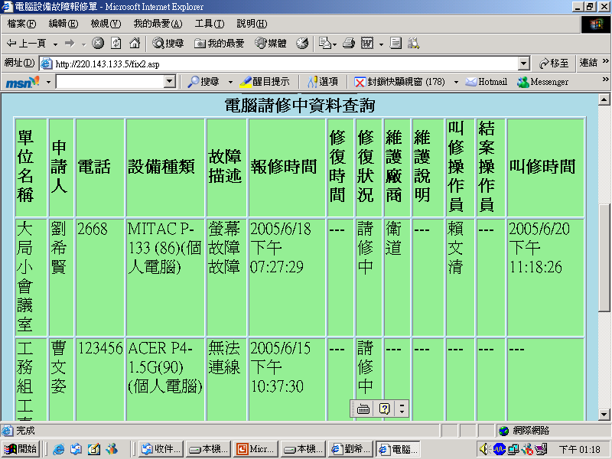

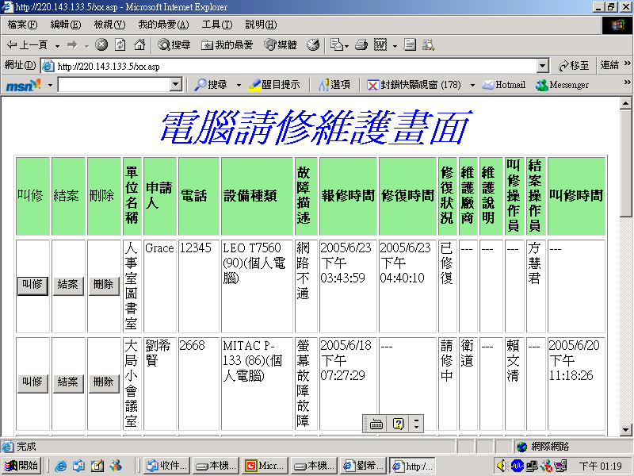
- 操作者管理程式

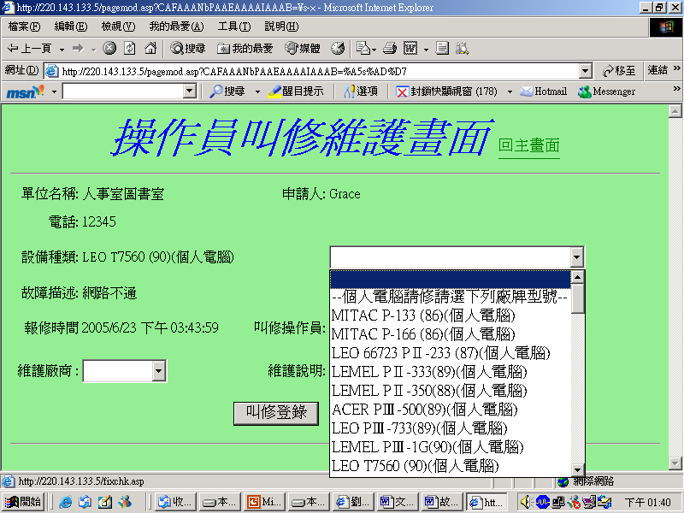
- 操作員叫修畫面

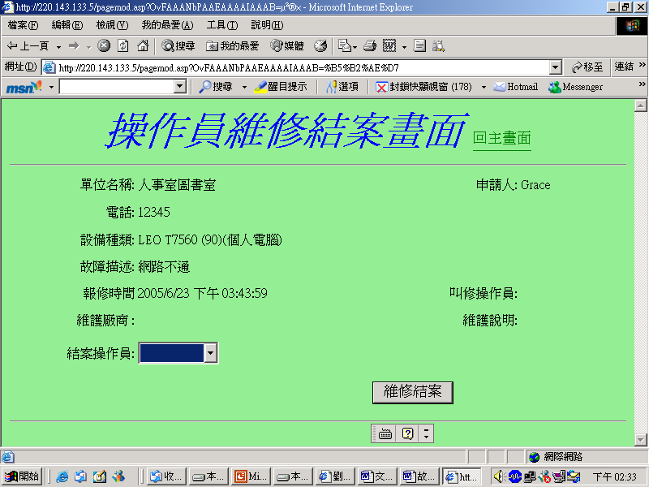
- 操作員結案畫面

F、心得感想
【希賢】
對於一個離開學校這麼久的人來說，能夠在不影響工作情形下，還能在正統學校環境下學習是一種難得的機會。雖然自己非資訊科班出身，但對電腦科學熱愛，加上工作上也是相關，平常即常看這方面的書。這門課老師的教材相當豐富，有很多坊間書籍所沒有的內容，同時配合老師著作的詳盡解說，真的把資料庫的精神給說了出來，讓人有滿載而歸的感覺，也覺得這段時間沒浪費掉。
分組讀書會及專案的製作是一個全新體驗，因為大家程度不一，所以難免在分工上會有同學無法跟上進度，有人半途而廢。很多的工作看別人兩三下就做好，自己一做卻是萬千困難，其實這是一點一滴的累積，決無絲毫佼倖，但無論如何能堅持到最後就是一種成功，也是一種態度。

【文姿】
本學期所修的資料庫專題，真的讓我學到很多，透過老師在課堂中的講解，讓我真正的了解資料庫的架構與使用，不管是是ERD、關聯綱目、正規化、交易處理….等，老師都很認真且嚴謹的授課，讓學生我不敢馬虎。
每週的Office Hour與班版上同學之間的問題討論與互動，彌補實體教室的不足與上課環境，但卻帶給我們便利又與實體一樣的學習。尤其老師認真而精闢的講解以及助教的協助，使所有同學都能有所收穫，讓我們對資料庫系統能有充分認識。
分組研習的做法更能強迫及要求同學能分工及整合，透過協同模式及整合搜集資料，在有限時間內，陳述心得；感謝老師及助教認真的無私的付出，讓我們有所得到。
個人認為資料庫系統專題課程很廣，而每位同學學習背景與專業程度各異，但每人都希望能在課程中挖掘知識。

